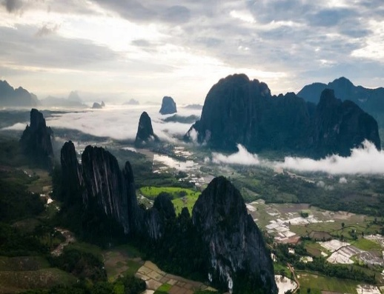
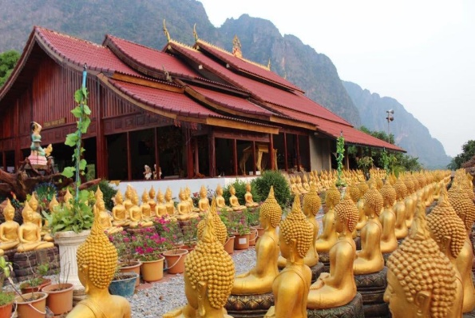
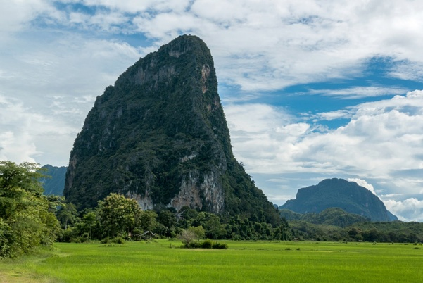

โปรแกรมเมืองเฟือง ( 2 วัน 1 คืน )

วันแรกของการเดินทาง หนองคาย – เมืองเฟือง

08.00 น. พบกัน ณ จุดนัดพบ จากนั้นนำคณะเดินทางด่านพรมแดนหนองคาย ผ่านพิธีการตรวจคนออกเมืองเรียบร้อยแล้ว ออกเดินทางมุ่งสู่ ฝั่ง สปป.ลาว ผ่านพิธีการตรวจคนเข้าเมืองเรียบร้อยแล้ว ออกเดินทางมุ่งสู่ เมืองเฟือง ใช้เวลาประมาณ 2 ชั่วโมง
10.00 น. นำคณะทำบุญไหว้พระ ณ วัดสินไชยาราม เมืองเฟือง วัดที่สวยงามและโดดเด่นที่สุดของแขวงเวียงจันทน์ ว่ากันว่า เป็นปากถ้ำพญานาคที่เชื่อมต่อกับคำชะโนด อำเภอบ้านดุง อุดรธานี
12.00 น. รับประทานอาหารกลางวัน ณ ไม่รวมในโปรแกรม
13.00 น. คณะเดินทางมุ่งสู่ แพมูนริเวอร์ เมืองเฟือง หรือ เทียบเท่า
**พักผ่อนตามอัธยาศัย สนุกสนามกับกิจกรรมทางน้ำต่างๆ**
(ค่ากิจกรรมไม่รวมในโปรแกรม)

18.00 น. รับประทานอาหารเย็น ณ ไม่รวมในโปรแกรม
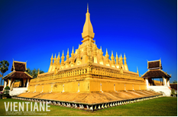
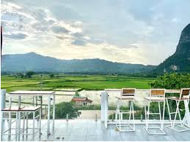
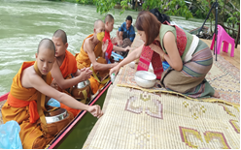

วันที่สองของการเดินทาง เมืองเฟือง - หนองคาย

06.00 น. ตักบาตรยามเช้า ณ แพส่วนตัวของรีสอร์ท (ชุดตักบาตรไม่รวมในโปรแกรม)
07.00 น. รับประทานอาหารเช้า ณ ห้องอาหารของรีสอร์ท (1)
08.00 น. จากนั้นนำคณะเดินทางสู่ คาเฟ่ผาเรือง เป็น คาเฟ่ ☕️ และ บังกะโล รีสอร์ท คาเฟ่ที่ตกแต่งสไตล์มินิมอล น่ารัก ภายในคาเฟ่ตกแต่งด้วยสีขาวทั้งหมด มีมุมถ่ายรูปน่ารัก หลายจุดมากและมีวิวภูเขาหินปูน ถ้ามาช่วยหน้าฝนจะได้วิวทุ่งนาเขียวขจี

10.00 น. ออกเดินทางกลับสู่ นครหลวงเวียงจันทน์
12.00 น. คณะเดินทางถึง นครหลวงเวียงจันทน์ รับประทานอาหารกลางวัน
ณ ไม่รวมในโปรแกรม
13.00 น. นำท่านนมัสการ พระธาตุหลวง ซึ่งเป็นพระธาตุที่ใหญ่ที่สุดของชาวลาวและเป็นสถานที่อันศักดิ์สิทธิ์ ที่ได้บรรจุพระบรมสารีริกธาตุขององค์พระพุทธเจ้าประดับด้วยทองเหลืองอร่าม พระราชทานโดยสมเด็จพระเทพรัตนราชสุดาฯ

จากนั้นนำคณะเข้าชมและถ่ายรูปเป็นที่ระลึกที่ อนุสาวรีย์ประตูชัย ซึ่งเป็นสถาปัตยกรรมผสมระหว่างลาวกับฝรั่งเศส อันเป็นสัญญาลักษณ์ที่โดดเด่นของนครหลวงเวียงจันทน์
15.00 น. นำคณะเข้าชม ศูนย์สินค้าหัตถกรรมเครื่องเงินและผ้าไหมลาว ไม่ว่าจะเป็นเสื้อยืดโลโก้ลาว ผ้าพันคอ ผ้าไหมลาว เครื่องเงินแท้ 92.5 % (ราคาถูก) จากนั้นนำคณะเข้าชม สถานบันแพทย์แผนจีน ซึ่งที่สถานบันแห่งนี้จะมีการตรวจสุขภาพให้ฟรี สินค้าที่มีชื่อเสียงของที่นี้คือ บัวหิมะ สรรพคุณ คือ ใช้ทาแผลไฟไหม้ แผลน้ำร้อนลวก
16.00 น. จากนั้นนำคณะออกเดินทางกลับสู่ด่านมิตรภาพไทย - ลาว นำคณะเข้าช้อปปิ้งต่อที่ ร้านค้าปลอดภาษี (DUTY FREE) ซึ่งมีสินค้ามากมายหลายรายการ อาทิเช่น เหล้า ไวน์ บุหรี่ เสื้อผ้า รองเท้า ของเด็กเล่น ขนมของฝากต่าง ๆ
17.00 น. อำลานครหลวงเวียงจันทน์ นำท่านเดินทางข้ามสะพานมิตรภาพลาว – ไทย ข้ามแม่น้ำโขง กลับสู่ฝั่งประเทศไทย ผ่านพิธีตรวจคนเข้าเมืองเรียบร้อย หลังจากนั้นส่งคณะเดินทางกลับโดยสวัสดิภาพพร้อมความประทับใจ

***โปรแกรมนี้ทางบริษัทขอสงวนสิทธิ์***
***อาจมีการปรับเปลี่ยนหรือเปลี่ยนแปลงได้ตามความเหมาะสม**

อัตราค่าบริการ

จำนวน 4 ท่าน ราคาท่านละ 5,999 บาท
จำนวน 6 ท่าน ราคาท่านละ 4,999 บาท
จำนวน 8-10 ท่าน ราคาท่านละ 3,900 บาท

